TAREA
SEMANA 20 Y 21: DESDE EL 10 AL 21 DE AGOSTO
Docente responsable
Bárbara Pérez Cabezas barbara.perez@colegio-republicaargentina.cl

Asignatura: Lenguaje y Comunicación Curso: 6° Básico
NOMBRE:
CURSO: FECHA:
OA 4: Analizar aspectos relevantes de las lecturas domiciliarias leídas para profundizar su comprensión: identificando las acciones principales del relato y explicando cómo influyen en el desarrollo de la historia, extrayendo información explícita e implícita, haciendo inferencias a partir de la información del texto y de sus experiencias y conocimientos, formulando una opinión sobre algún aspecto de la lectura, fundamentando su opinión con información del texto o sus conocimientos previos

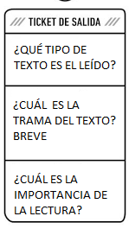
LEO TEXTO
______________________________________________________________________________________________________________________________________________________________________________________________________________________________________________________________________________________________________________________________________________________________________________________________________________________________________________________________________________________________________________________________________________________________________________________________
Y TICKET DE SALIDA
DESARROLLO MI GUÍA

